SAINT PAUL-BOURDON BLANC
Documentation technique



DOC-AD-01
DÉCEMBRE 2024
RÉDIGÉ PAR Mathis BOUCHET
Révisé par Tom COELHO



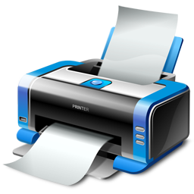

Un serveur d'impression Windows est un service permettant de centraliser la gestion des imprimantes et des files d'attente d'impression dans un environnement réseau. Il facilite l'administration des impressions, offre une meilleure visibilité sur l'état des imprimantes et optimise la gestion des ressources d'impression au sein d'une organisation. En centralisant les imprimantes sur un serveur dédié, il devient plus simple de contrôler les accès, de gérer les utilisateurs et d'assurer une utilisation optimale des périphériques d'impression. Parmi ses principales fonctionnalités, on retrouve :
- Gestion des imprimantes et des files d'attente : Permet d'ajouter, configurer et gérer les imprimantes ainsi que les files d'attente d'impression de manière centralisée.
- Contrôle d'accès et sécurité : Assure la mise en place de permissions pour définir qui peut imprimer sur quelles imprimantes, garantissant ainsi un usage sécurisé des ressources d'impression.
- Suivi et rapports d'impression : Fournit des outils pour surveiller et générer des rapports sur l'utilisation des imprimantes, facilitant ainsi le diagnostic des problèmes et la gestion des coûts d'impression.
- Partage d'imprimantes : Permet de partager les imprimantes à travers le réseau, rendant l'accès aux périphériques d'impression plus simple pour les utilisateurs.
Cette documentation a pour objectif de vous guider à travers les étapes d'installation et de configuration d'un serveur d'impression Windows, ainsi que de vous fournir les bonnes pratiques pour une gestion efficace et sécurisée des ressources d'impression au sein de votre environnement réseau.

Table des matières
1. Étape : Préparer le serveur 4
A.Installation : 4
B. Installation service AD : 5
2. Étape : Configuration AD 11
A.Création foret AD : 11
3. Étape : Administration 16
A.Création compte administration : 16
4. Étape : Implémentation PC client 19
Annexe : script AD 21

1. Étape : Préparer le serveur

A. Installation :
Quand vous crée un serveur AD, vous devez vous assurer de changer l’adresse IP Fixe du pc pour mettre son propre serveur DNS. Et changer le nom du pc.

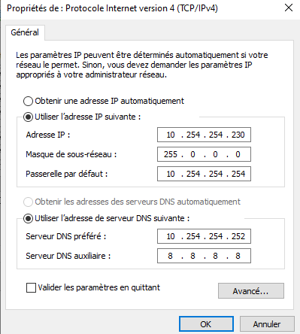

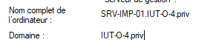

B. Installation service D’impression :
Aller dans Gestionnaire de serveur, puis se rendre dans Gérer et ajoutes des rôles

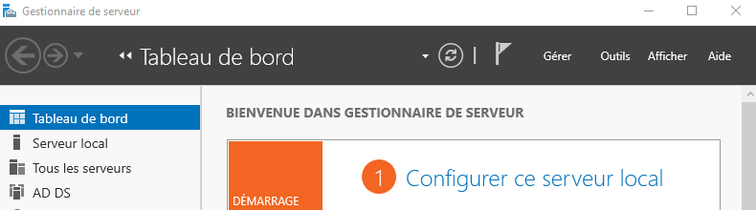


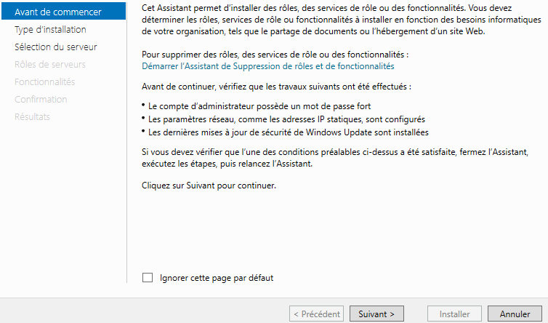

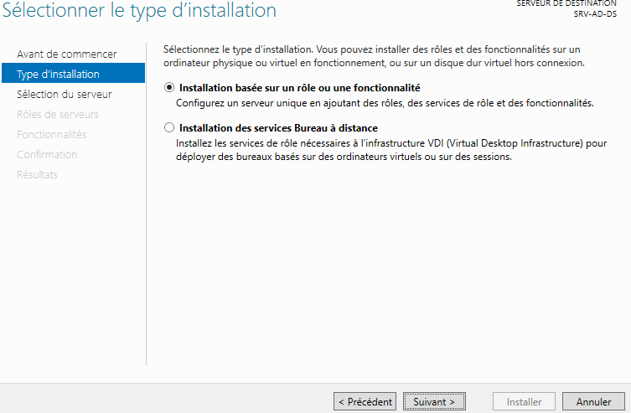

Ensuite, sélectionnez dans le pool, le serveur de destination c’est-à-dire le serveur sur lequel vous souhaitez installer le rôle serveur d’impression:
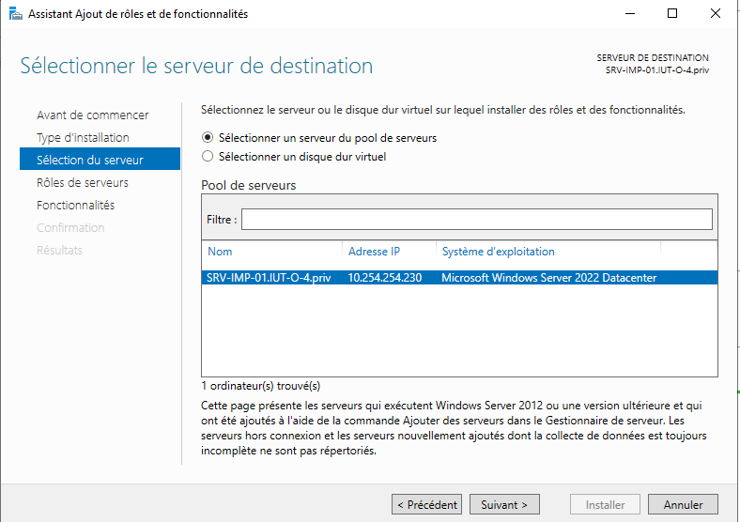

On va maintenant installer le rôle Services d’impression
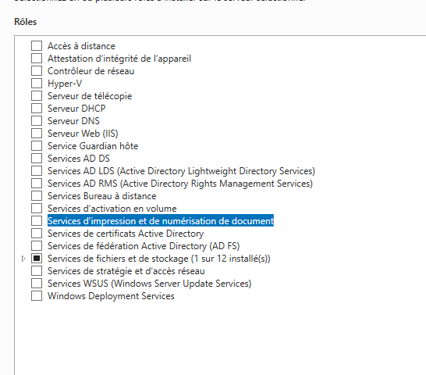

Cliquer sur Ajouter des fonctionnalités

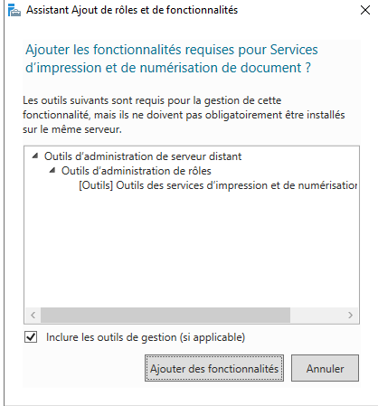
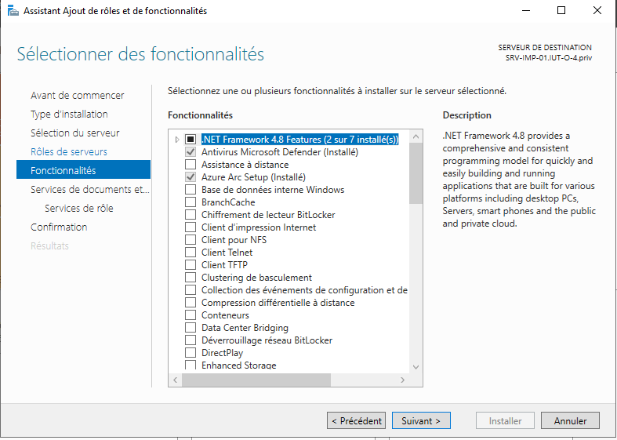

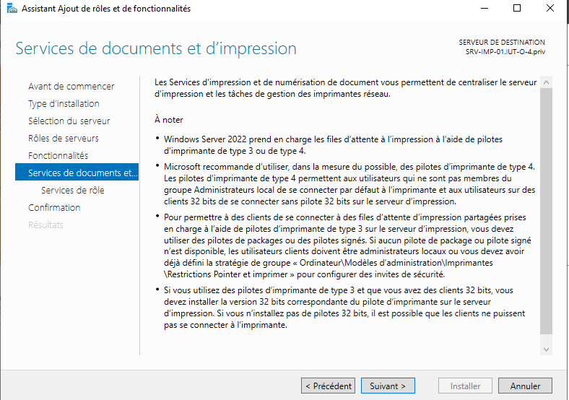
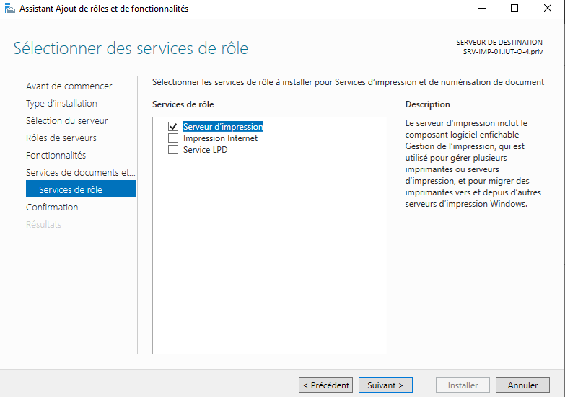

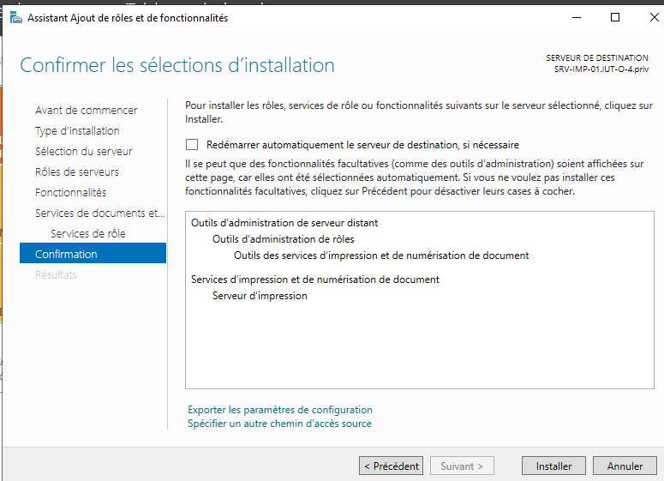
Aller dans la Gestion de L’impression :

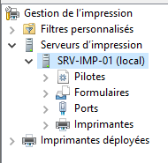

Cliquer droit et Ajouter une imprimante
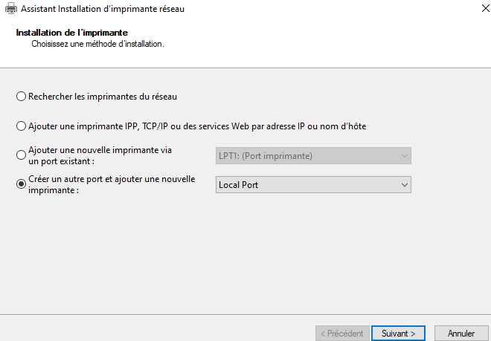

Je donne un nom au port

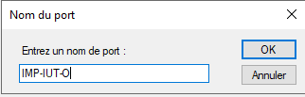

On choisi Print to PDF

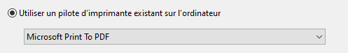

Je donne un Nom de l’imprimante
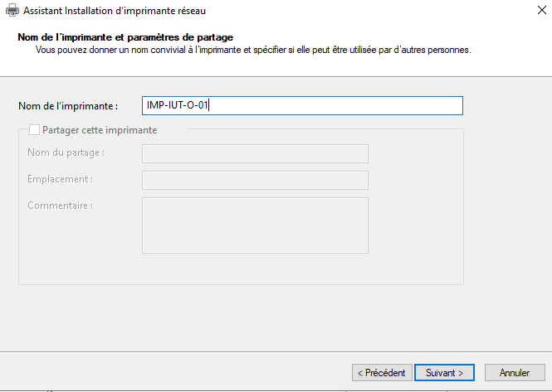

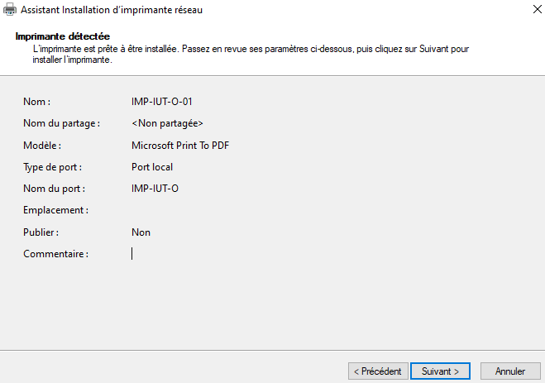

Clic droit propriété :
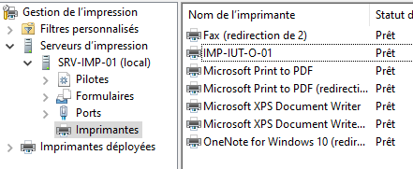
Par la suite je changerais le pilote pour pouvoir partager l’imprimante sur le domaine Changement du Pilote

Partage de l’imprimante
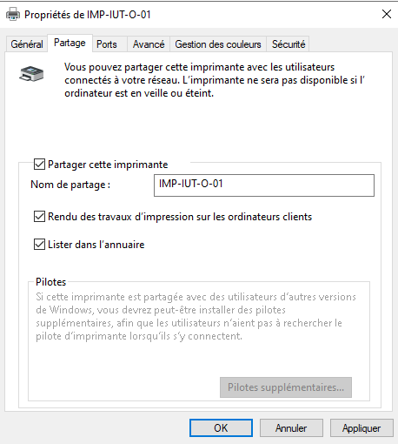
Ajout de l’imprimantes avec GPO sur L’ad se rendre dans gestion de stratégie de groupe
Clic droit et ajoute une GPO lié
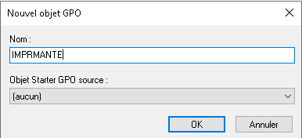

Clic droit Modifier puis se rendre dans :
Configuration Utilisateur > Paramètres Windows > Préférences > Paramètres du panneau de configuration > Imprimantes
Clic droit :
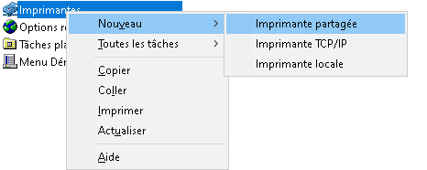

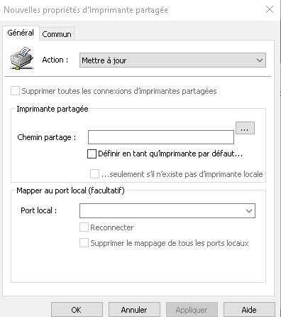

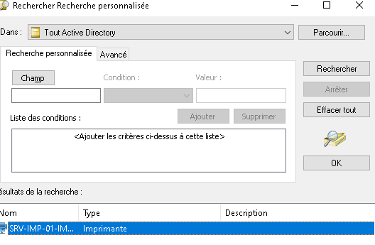

Cocher Définir par défaut
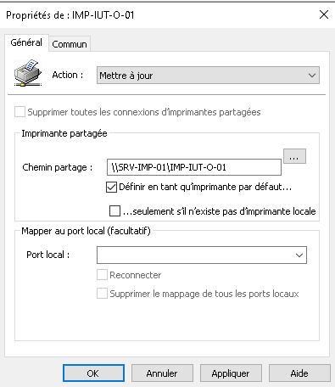

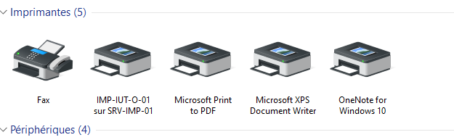

Validation

Editée par : | Mathis BOUCHET
Révisée par : | Mathis BOUCHET
Suivie par : | Mathis BOUCHET
Validée par : | Mathis BOUCHET
Date :  03 / 04 / 2025 |  | Version :  1

